Противопожарная охрана Красноярского края сообщает:

18 ноября 8:55
В Уяре сгорел частный дом.
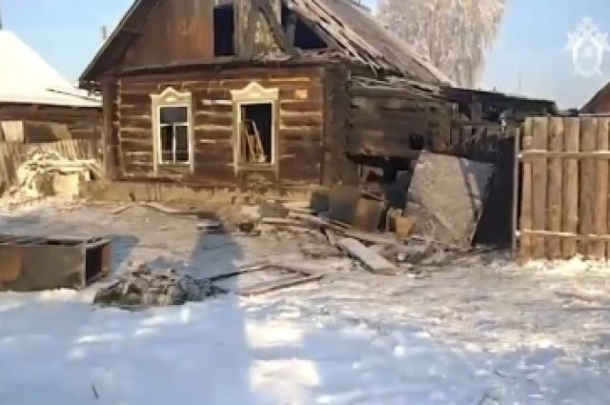Погибли мать и пятеро сыновей
В Уяре Красноярского края произошел пожар в частном доме. Возгорание началось около полуночи в доме на Сурикова, 6. В пожаре погибли мать и пятеро детей — мальчики от 3 до 14 лет.
причина возгорания — неосторожное обращение с огнем. Хозяйка вынесла на веранду не сгоревшие головешки и непотушенную золу где и зафиксирован очаг.
Дом не сгорел, а был поврежден огнем, поэтому причина пожара хорошо просматривается, семья погибла от дыма, пожарных извещателей не было.
Уважаемые жители Казачинского района.
В большинстве пожаров виновны сами хозяева домов, которые пренебрегают установку дымовых извещателей или вместо того чтоб поменять батарейку их удаляют. В данном случае если были установлены пожарные извещатели трагедии бы не случилось. Только в нашем районе извещатели спасли 8 многодетных семей с момента их установления 2013 года.
Зола и шлак, выгребаемые из топок, должны быть пролиты водой и удалены в безопасное место. Для утилизации лучше использовать металлический контейнер на ножках и с крышкой. Емкость со свежей золой размещайте подальше от горючих материалов и построек.
Ни в коем случае не ставьте металлическое ведро со свежесобранной золой на пол – прогар и пожар при этом гарантированы.

Инструктор ОППО-17 Казачинского района Гали Ахматшин

